正比例函数（提高）
责编：杜少波
【学习目标】
1. 理解正比例函数的概念，能正确画出正比例函数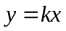的图象；
2. 能依据图象说出正比例函数的主要性质，解决简单的实际问题．
【要点梳理】
【高清课堂：389342 正比例函数，知识要点】
要点一、正比例函数的定义
1、正比例函数的定义
一般的，形如 （为常数，且≠0）的函数，叫做正比例函数.其中叫做比例系数.
2、正比例函数的等价形式
（1）、是的正比例函数；
（2）、（为常数且≠0）；
（3）、若与成正比例；
（4）、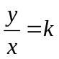（为常数且≠0）.
要点二、正比例函数的图象与性质
正比例函数（是常数，≠0）的图象是一条经过原点的直线，我们称它为直线.当＞0时，直线经过第一、三象限，从左向右上升，即随着的增大也增大；当＜0时，直线经过第二、四象限，从左向右下降，即随着的增大反而减小.
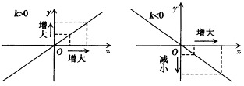
要点三、待定系数法求正比例函数的解析式
由于正比例函数（为常数，≠0 ）中只有一个待定系数，故只要有一对，的值或一个非原点的点，就可以求得值.
【典型例题】

类型一、正比例函数的定义

【高清课堂：389342 正比例函数，例1】
1、若函数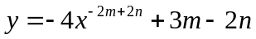是关于的正比例函数，求、的值.
【思路点拨】正比例函数的一般式为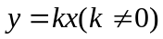，要特别注意定义满足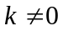，的指数为1．
【答案与解析】
解：由题意，得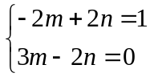 解得 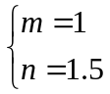
∴当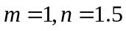时，是的正比例函数.
【总结升华】理解正比例函数的概念应抓住解析式中的两个主要特征：（1）不等于零；（2）的指数是1.
举一反三：
【变式】（2014春•凉州区校级月考）x、y是变量，且函数y=（k+1）x^{|k|}是正比例函数，求K的值．
【答案】解：根据正比例函数的定义可得：k+1≠0，|k|=1，解得；k=1．

【高清课堂：389342 正比例函数，例2】
2、设有三个变量、、，其中是的正比例函数，是的正比例函数
（1）求证：是的正比例函数；
（2）如果＝1，＝4时，求出关于的函数关系式.
【答案与解析】
解：（1）由题意，设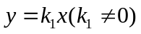，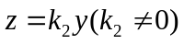，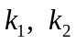为常数
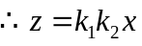
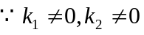 ∴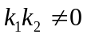且为常数
∴是的正比例函数；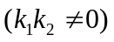
（2）当＝1，＝4时，代入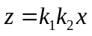 ∴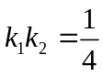
∴关于的函数关系式是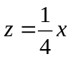.
【总结升华】在本题中，按照题意，比例系数要设为不同的，不要都设为，产生混淆.
举一反三：
【变式】已知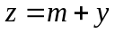，是常数，是的正比例函数，当＝2时，＝1；当＝3时，＝－1，求与的函数关系．
【答案】
解：由题意，，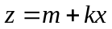 ,
∵＝2时，＝1；当＝3时，＝－1，
∴1＝＋2，－1＝＋3
解得＝－2，＝5
∴＝－2＋5.
类型二、正比函数的图象和性质
3、（2016•眉山）若函数y=（m﹣1）x^{|m|}是正比例函数，则该函数的图象经过第 象限．
【思路点拨】根据正比例函数定义可得：|m|=1，且m﹣1≠0，计算出m的值，然后可得解析式，再根据正比例函数的性质可得答案．
【答案与解析】
解：由题意得：|m|=1，且m﹣1≠0，
解得：m=﹣1，
函数解析式为y=﹣2x，
∵k=﹣2＜0，
∴该函数的图象经过第二、四象限．
【总结升华】此题主要考查了正比例函数的定义和性质，关键是掌握形如y=kx（k是常数，k≠0）的函数叫做正比例函数；正比例函数y=kx（k是常数，k≠0），当k＞0时，直线y=kx依次经过第三、一象限，从左向右上升，y随x的增大而增大；当k＜0时，直线y=kx依次经过第二、四象限，从左向右下降，y随x的增大而减小．
举一反三：
【变式】已知正比例函数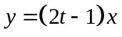的图象上一点（，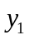），且＜0，那么的取值范围是（ ）
A. ＜ B．＞ C．＜或＞ D．不确定
【答案】A；
提示：因为＜0，所以该点的横、纵坐标异号，即图象经过二、四象限，则2－1＜0，＜．
类型三、正比例函数的应用
4、已知正比例函数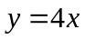的图像上有一点P(,)和一点A(6，0)，O为坐标原点，且△PAO的面积等于12，你能求出P点坐标吗？
【思路点拨】画出草图，可知三角形的底边长为|OA|＝6，高为P点纵坐标的绝对值，利用面积等于12求解.
【答案与解析】
解：依题意：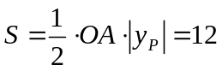
∵O（0，0），A（6，0）∴OA＝6
∴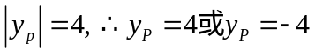
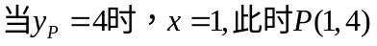；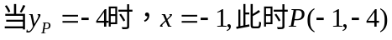
【总结升华】求点的坐标需要求点到坐标轴的垂线段的长，利用面积即可求出垂线段的长.

